NOVINKY 2017/2018
- Krásne prázdniny
Všetkým pracovníkom školy želáme príjemné prežitie dovolenky a našim žiakom veľa krásnych zážitkov, veselých dní a super letné prázdniny...
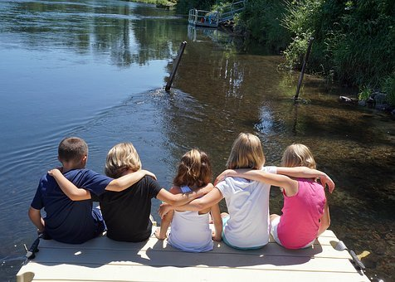
- Slávnostné ukončenie školského roka
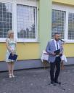
Zamračené ráno 29.júna sa len ťažko predieralo zubaté slniečko pomedzi ťažké mraky. Napokon sa predsa len na nádvorí školy usmialo na vyobliekaných žiakov a ich pedagógov. Po príhovore pána riaditeľa Mgr.Martina Slováka nastúpili tí najlepší, ocenení knihou, uznaním či medailou...Aj deviataci sa rozlúčili nielen so svojimi učiteľmi, ale i mladšími kamarátmi.Už však nastal čas na odovzdávanie vysvedčení a blížilo sa posledné zvonenie v školskom roku 2017/2018.
- Oznam

Reportáž so žiakmi našej školy, ktorí sa zúčastnili exkurzie v Banskej Bystrici bude odvysielaná v rádiu REGINA STRED v stredu dňa 4.7.2018 o 15,13 hodine.

- OZNAM ŠKD
Vážení rodičia, v novom šk. roku 2018/2019 nastáva zmena v uhrádzaní poplatku za ŠKD.
Uhrádzať sa bude na č. účtu - IBAN: SK64 0200 0000 0024 0344 6559
Suma 5 eur.
Variabilný symbol: 20182019
Do poznámky : ŠKD, meno, priezvisko dieťaťa, trieda.
Príkaz treba zadať k 10. dňu v mesiaci.
Ďakujeme
- Participácia v širšom spoločenskom prostredí
Tak ako po minulé roky aj tento školský rok ZŠ J. A. Komenského viedla svojich žiakov k participácii v širšom spoločenskom prostredí. Pod heslom „Deti pomáhajú deťom“ sa zapájali do dobročinnosti, do rôznych charitatívnych aktivít. 28.6.2018 odovzdali do rádia WOW plastové vrchnáky na pomoc zdravotne postihnutým deťom. Zo všetkých detí najviac aktívni boli Barborka Hanková, Denis Tretinár, Karin Turčeková, Natália Škultétyová, Paulínka Zittová, Romanka Kováčiková, Laura Palkovičová a Laura Mikušová. Ich prosociálne správanie môže byť vzorom aj pre iných.
Správa z rádia WOW od p.Bujnu : Pomáhame Evelinke Blinovej z Ostratíc, štuplíky jej boli odovzdané.
Mgr. D. Grmanová (OBN)
- Skúsenosťou k úspechu- Rozvíjanie finančnej gramotnosti
Naša škola v školskom roku 2017/2018 napĺňala požiadavky MŠVVaŠ SR a ciele Národného štandardu finančnej gramotnosti zapojením žiakov 9.ročníka do vzdelávacieho programu JA Viac ako peniaze.
Žiakom Tamare Antalovej, Kristíne Bročkovej, Patrikovi Gunišovi, Michaele Václavíkovej, Stanislavovi Zitovi, Nikole Horníkovej z 9.A a Jakubovi Fidrikovi, Diane Gálisovej,Jakubovi Kupkovi, Jakubovi Junásovi, Hanke Kurekovej, SiviiPetreje a Eleonóre Padrao z 9.B sa podarilo získať Certifikát za úspešné absolvovanie tohto programu, za splnenie rôznych úloh z 10 kapitol o peniazoch, riadení financií,účtoch v bankách, životných istotách a rizikách za svoje preukázané vedomosti. Absolventi programu JA Viac ako peniaze získali informácie, poznatky z oblasti finančnej gramotnosti a manažmentu osobných financií, kompetencie a zručnosti ako zúžitkovať tieto informácie v praxi aj v osobnom živote, naučili sa aktívne využívať elektronické zdroje údajov o finančnom trhu a ekonomickej situácii.
Mgr. Daniela Grmanová (OBN)
- OZNAM

Vedúca školskej jedálne oznamuje, že v dňoch 27.6.2018 až 29.6.2018 nie je možné odhlásiť stravu z dôvodu koncoročnej uzávierky. V prípade choroby je možnosť zobrať si obed do obedára.
Za pochopenie ďakujem.
- OZNAM

Vážení rodičia!
Dňa 29.júna 2018 (piatok) bude ŠKD v prevádzke do 15,00 hodiny.
- OZNAM

Vážení stravníci,
od 26.6.2018 do 28.6.2018 sa obed vydáva od 11.20 hod. do 12.45. hod.
29.6.2018 t.j. posledný deň vyučovania sa obed vydáva do 11.30 hod.
vedúca ŠJ
- Druhácke potulky mestom
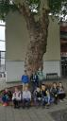
I napriek zamračenej oblohe a chladnému vetríku sa naši druháci tešili na svoj zaslúžený deň voľna, ktorý si vybojovali svojim prvým miestom v zbere papiera. Potulky mestom síce trošku zmenili charakter, ale predsa si popozerali zaujímavosti vo svojom rodnom meste, ktoré pri nákupoch s rodičmi nepostrehli. Dokonca sa dozvedeli, že v dome Janka Jesenského sídli škola, do ktorej chodila ich pani učiteľka. Veľmi sa už samozrejme tešili na sladkú odmenu, zákuskové posedenie. Keďže nás ponuka na námestí sklamala, tak smerovali naše kroky na Dubničku. Tu sa však ich chute rýchlo menili pri pohľade na zmrzlinu. A tak sa v ich rukách striedala šmolková, jahodová, čokoládovááá. Ale predsa len mali aj zákusky, na ktorých si pochutili už v škole. Určite sa budú aj o rok snažiť získať deň voľna.

Noc v škole
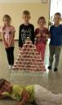
Nebýva častým zvykom, aby žiaci prichádzali do školy v čase, keď sa dvere školy zamykajú... A my , žiaci z 3.B, sme to zažili!
V piatok, 22.júna sa malí nocľažníci s netradičnou výbavou – spacákmi a karimatkami – stretli o 18-tej hodine v škole, aby si vyskúšali NOC v škole. Najskôr si pripravili večeru, pochutili si na torte, neskôr zasúťažili v areáli školy, vyskúšali si svoju šikovnosť pri rôznych hrách, vybrali sa na potulky tmavými školskými chodbami a neskoro po polnoci šup do postielok !, pardón...do spacákov. Zvládli sme to...a ráno sa nám ani nechcelo ísť domov...
Noc v škole bola pre každého žiaka zážitkom. Poďakovanie patrí aj všetkým rodičom, ktorí nám zabezpečili dobroty, aby sme mali plné brušká... JM+IB

Športová miniolympiáda
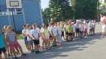
Keďže máme v našej škole veľa malých športových talentov, nebolo by správne ich nepodporovať. Preto je v závere školského roku už tradíciou poriadanie športových súťaží ako na 1. tak aj 2. stupni našej školy.
21.júna sa na našom ihrisku stretli malý športovci na Športovej miniolympiáde, ktorá patrí už medzi tradičné súťaže a tak zaznamenala už 18.ročník pod vedením p.učiteľky Čikošovej. Žiaci súťažili vo dvoch kategóriách - mladší: 1.a 2.ročník starší: 3. a 4. ročník, samozrejme chlapci a dievčatá. Stretli sa na bežeckej dráhe v súťaži v behu, hod kriketovou loptičkou a skok do diaľky. Celou súťažou ich sprevádzali a hodnotili naši deviataci z 9.B, ktorí sa stali rozhodcami a starali sa aj o pitný režim. Prekvapením boli výborné výsledky našich najmenších - našich prvákov, ktorí dosahovali skutočne pekné výsledky.Naopak, naši štvrtáci takmer nepripustili do výsledkovej listiny našich tretiakov. Po zrátaní umiestnenia v jednotlivých súťažiach sú výsledky nasledovné:
1.KATEGÓRIA
1.miesto Alex Bagin 1.A Vanessa Frasconi 2.roč.
2.miesto Filip Daňo 1.A Laura Maláková 2.roč.
3.miesto Lukáš Malák 2.roč. Bianka Burzová 1.A
2.KATEGÓRIA
1.miesto Lukáš Ďuračka 4.roč. Nina Zajacová 4.roč.
2.miesto Martin Pupala 4.roč. Soňa Kortišová 3.A
3.miesto Matej Gajdoš 4.roč. Nikolka Šimunová 4.roč.
Všetkým blahoželáme a želáme aj naďalej budovať lásku k športu a zlepšovať svoje výkony.

O Z N A M

Vážení rodičia,
tí, ktorí ste prihlásili deti do tábora v termíne od 2.7.2018-6.7.2018 majú poplatok za stravu stiahnutý z preplatku (t.z. že stravu máte uhradenú).
vedúca ŠJ

Prváci na výlete v Ranči pod Babicou
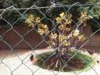
Dňa 15. 6. sme sa s našimi prváčikmi vybrali navštíviť Ranč pod Babicou, ktorý je známy tzv. mini ZOO. Ale na naše veľké prekvapenie tam bolo zvierat až až. Spoznávali sme zvieratá z rôznych oblastí – exotické, hospodárske, vtáky, lesnú zver atď. Keďže už vieme čítať, prečítali sme si na vývesných tabuľkách zaujímavosti o týchto zvieratkách. Naša vrava prebudila aj spiaceho leoparda pred ktorým sme mali všetci rešpekt. Spoza plota na nás dočahoval dlhý zobák pelikána.Videli sme aj klokany, ťavy, opice, medvedíka čistotného, okolo ktorého bol špecifický zápach, takže asi nie je taký čistotný. Keď sme si prezreli všetky zvieratká, bol čas na vyšantenie sa na detských atrakciách v areály ZOO. Nechýbala ani návšteva stánku so suvenírmi, kde si každý prišiel na svoje – sladké maškrty a suveníry sa míňali jedna radosť. Dopoludnie veľmi rýchlo ubehlo a v škole nás čakal obed a niektorých aj rodičia. Tým sme vyrozprávali zážitky z nášho prvého spoločného výletu. Fotografie vo fotoalbume prezradia viac . Mgr. Z. Miksová

PROJEKT VW
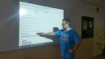
Iniciatíva sa vypláca
Na základe osobnej iniciatívy p.učiteľa Kajana v spolupráci s Nadáciou Volkswagen Slovakia sa pre našich žiakov podarilo úspešne získať IKT a to na základe dvoch projektov.
Prvý projekt "Interaktívna nemčina" sa zameral na založenie jazykovej učebne, ktorá bude slúžiť na výučbu nemeckého jazyka. Realizáciou tohto projektu sa zlepší vyučovanie nemeckého jazyka pomocou interaktívneho spôsobu vyučovania. Žiakov bude možné lepšie motivovať k učeniu, súvislejšie udržať ich pozornosť a aktívnejšie ich zapojiť do vyučovania pomocou interaktívnej tabule a kvalitnej audiovizuálnej techniky. Komisia v tomto prípade z doručených 159 projektov vybrala 79, ktoré sa rozhodla podporiť sumou presahujúcou 78.000,- euro.
Druhý projekt „Darovanie techniky“ bol zameraný konkrétne na získanie 3 laptopov, 3 počítačov, 3 monitorov a multifunkčného zariadenia. Uvedená IKT sa využije najmä na výučbu techniky, hlavne grafického kreslenia.
Touto cestou vyjadrujeme poďakovanie Nadácii Volkswagen Slovakia za skvalitnenie vyučovacieho procesu žiakov ZŠ Komenského.

Liečivé rastliny
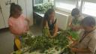
Druháci sa na hodinách prvouky oboznámili s rastlinkami,ich výskytom, podmienkami rastu ale aj ich využitím. Mnohé z nich sú však aj liečivé a môžeme si z nich uvariť chutný čaj. Takým je aj kvet lipy a preto sa naši druháci rozhodli, že si pripravia zásoby na zimu, aby si mohli v chladných dňoch pochutnať na voňavom čajíku. Keďže sami priložili ruku k dielu, budú si lepšie pamätať echo chuť a vôňu.

Beseda
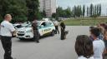
Dňa 6. 6. 2018 sa žiaci 3. a 4. ročníka zúčastnili na školskom ihrisku besedy s policajtmi z Dopravného inšpektorátu Bánovce nad Bebravou. Žiaci si vypočuli krátku a poučnú prednášku o práci dopravných policajtov, zopakovali si pravidlá správania sa chodcov na ulici a pod. Mali možnosť prezrieť si policajné autá, vyskúšať si policajné vesty, helmy, zbrane a vyskúšali si policajné putá na vlastnej koži. Najväčší zážitok však deti mali z príchodu policajného psa z Odboru služobnej kynológie v Trenčína. Videli praktické ukážky práce so psom, z čoho sa veľmi tešili. Na záver dostali všetky deti malé darčeky. Pri odchode sa s nami policajti rozlúčili policajnými sirénami. Beseda sa deťom veľmi páčila, čo bolo vidieť z reakcie detí počas celého jej priebehu. Mgr. Zuzana Krchová

Turisti na potulkách v Trenčíne
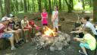
Žiaci z Turistického krúžku ukončili v tomto šk. r. svoju činnosť návštevou Trenčína. Prvá trasa smerovala do historického Župného domu, kde je zriadené Mestské múzeum. Žiakov najviac zaujala prírodovedná expozícia s bohatou zbierkou motýľov, hmyzu a prírodnín, ktoré Dr. Karol Brančík zozbieral po svojich cestovateľských potulkách. Archeologickú časť výstavy prezentovali náleziská z lokalít Trenčianskeho regiónu. Žiakov zaujal aj ľudový odev, kroje , výtvarná tvorba, figurálne zdobené úle v tvare ľudských postáv dokumentujúce pôvodné včelárstvo. Po prehliadke múzea trasa pokračovala nenáročnou lesnou cestou popri Tarzanej dráhe až do detského areálu na Brezine.
Obed v podobe opekanej špekáčky žiakov dostatočne zasýtil a zvyšok času strávili zábavnými pohybovými aktivitami. Čas rýchlo ubiehal a všetci sa už tešili, že do Bánoviec pricestujú vlakom. Opäť sme strávili spolu deň plný zážitkov. Ďakujem p. Gašpárekovej za spoluprácu. Balažovičová
Oznámenie o udelení riaditeľského voľna
Riaditeľ ZŠ, J.A. Komenského 1290/1, 957 04 Bánovce nad Bebravou Vám oznamuje, že v zmysle § 150 ods.5 zákona č. 245/2008 Z.z. o výchove a vzdelávaní (školský zákon) a o zmene a doplnení niektorých zákonov udeľuje dňa 8. 6. 2018 (piatok) všetkým žiakom riaditeľské voľno z prevádzkových dôvodov.
Ďakujem za porozumenie.
Mgr. Martin Slovák, riaditeľ školy

Výlet 4.ročníka
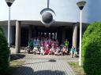
Dňa 4. júna 2018 si žiaci 4.ročníka spolu s triednou učiteľkou a p. vychovávateľkou Stránskou užili krásny školský výlet. Našou prvou zastávkou bola krajská hvezdáreň a planetárium Maximiliána Hella v Žiari nad Hronom. Všetci sme mali úžasný zážitok z pozorovania slnka hvezdárskym ďalekohľadom a ešte väčší z premietaného filmu s astronomickou tematikou v hviezdnej sále. Našou druhou zastávkou bola mincovňa v Kremnici. Okrem kremnickej mince, ktorú žiaci dostali, sme pri prehliadke videli novú, ale aj historickú raziareň mincí. Okrem mincovne sme videli aj časť krásneho mesta Kremnica. Myslím, že žiaci prežili krásny deň, získali nové poznatky a drobné suveníry, ktoré si priniesli im budú krásnou spomienkou na tento výlet.
Tr. uč. Zuzana Krchová

Druháci na Beckove
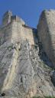
1.jún strávili druháci na cestách. Cieľom školského výletu sa stal Beckov a jeho dominanta krásny hrad, teda aspoň to, čo z neho zostalo a čo sa podarilo zrekonštruovať.Mnohí mali trošku obavy z prudkých schodov smerom nahor pri objavovaní nádvorí hradu. Zasúťažili sme si ako kedysi rytieri pri svojich zábavkách a oddychu v obrovskom hlavolame, ktorý sa nám pomerne úspešne darilo zdolávať. Ďalej naše kroky smerovali do Podolia, do paku miniatúr. Úžasné kópie hradov, kostolíkov, zámkov i kaplniek nás zaujali nie menej, ako zvieratká, ktoré tam poslednú dobu pribudli. Po občerstvení a nákupe magnetiek a iných suvenírov sme si unavení a plní nových zážitkov a dojmov vybrali domov.Cesta ubiehala rýchlo najmä našim zaspávajúcim kamarátom.

Colníci v ZŠ J.A.Komenského
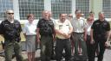
Dňa 30.5.2018 sa v našej škole konalo netradičné účelové cvičenie.
Žiakov II. stupňa navštívili colníci rôznych hodností (kapitáni, majori...) a veľmi pútavým spôsobom im priblížili svoju služobnú činnosť.Žiaci mali možnosť získať informácie o náplni a úlohách finančnej správy v oblasti colníctva, histórie colníctva, informácie z oblasti spotrebných daní. Informovali žiakov o ochrane ohrozených voľne žijúcich živočíchov a rastlín spadajúcich pod medzinárodný dohovor CITES, o ochrane práv duševného vlastníctva. Priniesli žiakom na ukážku rôzne napodobeniny, fejky a upozorňovali žiakov na falšovanie ochranných prvkov rôznych výrobkov. Žiakom sa páčili colnícke uniformy, ktoré si nadšene obliekali a fotili sa v nich. Veľkú radosť mali žiaci aj z odmien, darčekov od colníkov, ktoré dostali za správne odpovede na ich niekedy nie ľahké otázky. S rešpektom a veľkým záujmom si prezerali ukážky zbraní a technických prostriedkov používaných pri služobných zákrokoch. Veľký potlesk zožali služobní psíkovia Hugo a Akym počas ukážky zákrokov pri vyhľadávaní drog a tabakových výrobkov. Všetkým sa nám to veľmi páčilo a pánom colníkom posielame veľké „Ďakujeme“.
Naše veľké poďakovanie patrí pani kapitánke Mgr. Berecovej, Mgr.M.Navrátilovej za sprostredkovanie a zorganizovanie prezentácie práce colníkov.
Mgr. D.Grmanová, učiteľka OBN

Didaktické hry
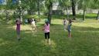
Dňa 30.mája sa uskutočnili Didaktické hry žiakov prvého stupňa našej školy. Prváci a druháci strávili dopoludnie v príjemnom prostredí mestského parku, kde v tieni stromov si zahrali loptové hry, badminton, chlapci samozrejme vyskúšali svoj sily na poli futbalovom, spoznávali rôzne druhy stromov a drevín a prekonávali prírodné prekážky. Starší žiaci sa vybrali na priehradu, kde strávili dopoludnie prekonávaním prírodných prekážok a rôznymi športovými disciplínami. Dopoludnie strávené v prírode splnilo svoj účel.

Olympijský víťaz Matej Tóth v našej škole
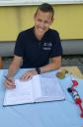
Športový deň – to je super deň, pretože sa neučíme a súťažím v rôznych športových disciplínach. Ale keď to je športový deň s Matejom Tóthom v našej škole - to je už iná radosť, iný level !
Dňa 29.mája navštívil našu školu a zapísal sa do našej kroniky olympijský víťaz v Riu v chôdzi na 50 km Matej Tóth.
Človek plný pokory, skromnosti a ochoty urobiť čokoľvek pre naše deti aj napriek tomu, že dosiahol úžasné výsledky na športovom poli – sa neodrazili na jeho úprimnom vystupovaní s veľkým úsmevom na tvári. Získal titul Slovenský športovec roka 2016, majster sveta v chôdzi na 50 km z MS 2015 v Pekingu, viacnásobný olympionik a slovenský atlét roka a slovenský reprezentant v chôdzi na 20 a 50 km.
Riaditeľ školy p.Mgr. Martin Slovák privítal milého hosťa na pôde našej školy a vyslovil veľký obdiv nad jeho vytrvalosťou, úspechmi a poďakovanie, že si našiel čas aj na návštevu našej školy.
Žiaci prvého stupňa pripravili Matejovi milé privítanie športovo ladenou básničkou a kyticou kvetov.
Jednotlivé ročníky súťažili v behu a odštartoval ich práve Matej Tóth. Pozorne sledoval na trati ich vytrvalosť a snahu vyhrať. Veď kto by nechcel dostať diplom z jeho rúk?
Áno, všetkým víťazom odovzdal diplom aj sladkú medailu práve tento výnimočný športovec. Záver stretnutia patril samozrejme autogramiáde a spoločnému fotografovaniu, ktoré aj napriek horúčave a pokročilému času neodmietol ani jednému žiakovi. Vyslovil radosť aj zo skutočnosti, že práve v našej škole v Bánovciach pracuje jeho Športová akadémia Mateja Tótha.
Ďakujeme za návštevu a želáme mu veľa šťastia do ďalších športových úspechov!
D.Čikošová

Futbalisti víťazmi krajského kola
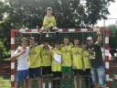

23. mája 2018 sa prepisovali historické štatistiky základnej školy J. A. Komenského. Chalanom z druhého stupňa sa podaril husársky kúsok, keď po víťazstvách v okresnom i regionálnom kole, dokázali zvíťaziť aj v kole krajskom, čím si zabezpečili postup medzi najlepších osem družstiev na Slovensku.
Nenápadná partia okolo kapitána Patrika Guniša prekvapila už na okresnom kole, kde chlapci dokázali prejsť základnou skupinou bez prehry (2:1 ZŠ Školská, 3:2 ZŠ Slatina nad Bebr., 3:0 ZŠ Gorazdova, 4:2 ZŠ Zlatníky), no a v strhujúcom finále so ZŠ Partizánska (1:1) rozhodli o ich postupe až pokutové kopy. Na okresnom kole sa najviac strelecky darilo AndreasoviFraňovi, vo finálovom zápase skóroval žolík z lavičky Lukáš Valjent.
Regionálne kolo si zahrali víťazi okresov Bánovce, Partizánske a Prievidza. V prvom zápase chalani narazili na domácu ZŠ Energetikov z Prievidze, ktorú dokázali zdolať gólmi Fraňa a Kyselicu 2:1. V druhom zápase so ZŠ R. Kaufmana z Partizánskeho už bolo jasné, že na postup postačí aj bezgólový výsledok, čo sa po dobrom taktickom výkone aj podarilo.
Krajského kola, ktoré sa konalo v Trenčíne, sa zúčastnili víťazi regiónov Prievidza, Trenčín a Považská Bystrica. Prvý duel sme odohrali so ZŠ s MŠ J. Smreka Melčice-Lieskové. Dva presné zásahy agilného Fraňa nás priviedli k dôležitej výhre 2:0. V zápase o postup sme sa stretli so ZŠ Gorazdova z Púchova, no a tu si futbalové nádeje nedarovali ani centimeter ihriska zadarmo. Ešte v prvom polčase sa Púchovčanom podarilo streliť gól, no nezlomili sme sa a gólom Kyselicu, po hrubom faule na Fraňa, sme sa dopracovali až ku pokutovým kopom. Za zmienku stojí, že vo vyrovnávajúcom góle mal opäť prsty žolík z lavičky Lukáš Valjent. Pokutové kopy sme zvládli na výbornú, premenili sme všetky tri (postupneTretinár, Kyselica, Guniš), pričom súper z Púchova raz zaváhal, a tak sme sa mohli tešiť zo zaslúženého postupu.
Našu školu i mesto Bánovce nad Bebravou reprezentovali: Patrik Guniš, AndreasFraňo, Denis Tretinár, Jakub Kyselica, Stanislav Zita, Dávid Hulák, Lukáš Valjent a Adam Jaroš.
Ďalšie boje budú pokračovať 6. júna v Považskej Bystrici. Držte nám palce.
p. uč. Bacho

Regionálne kolo malého futbalu
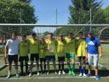
V regionálnom kole malého futbalu sa výrazne darilo našim ôsmakom a deviatakom. Po presvedčivých výkonoch si pod vedením Mgr. Ľubomíra Bacha zabezpečili postup do krajského kola, ktoré sa bude konať 23.5.2018 v Trenčíne. Chlapcom gratulujeme a držíme palce !!!
Víťazná zostava v zložení : Andreas Fraňo, Denis Tretinár, Kyselica Jakub,Guniš Patrik, Zita Stanislav, Valjent Lukáš, Jaroš Adam, Hulák Dávid.

Krajské kolo Slávik Slovensko 2018
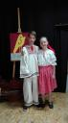
Dňa 24.05.2018 sa naši žiaci Šarlotka Adamková zo 4.roč. a Jakub Hudec zo 7.A triedy zúčastnili krajského kola speváckej súťaže v interpretácii slovenskej ľudovej piesne žiakov základných škôl Slávik Slovensko 2018, ktoré sa konalo v Trenčíne. Ako víťazi okresného kola mali príležitosť reprezentovať celý Bánovský okres v II.a III. kategórii..
Srdečne im blahoželáme a ďakujeme aj za úspešnú reprezentáciu našej školy.

Druháci mamičkám
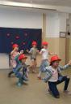
Druhá májová nedeľa patrí našim mamičkám. Preto sa rozhodli naši druháci pozvať svoje mamičky do vyzdobenej triedy, kde ich čakala oslava ich sviatku. Samozrejme sa vzorne pripravili a zhotovili im pekné darčeky. A aká by to bola oslava bez pohostenia? Pani učiteľka upiekla všetkým koláčiky a mamičkám uvarila čaj a kávu. Oslava mohla začať! Kytica uvitá z básní, piesní, tanca, spevu bola ozdobená aj divadelným predstavením o neposlušných žabkách. Napokon však všetko dobre dopadlo a bocian sa so žabkami skamarátil.Veľký potlesk bol odmenou za snahu a radosť z prípravy programu. Odmenou bolo však i mamičkine obatie so sladkým bozkom...

Krajské kolo v atletike
Dňa 15.05.2018 sa naša žiačka Kristínka Kováčiková z 8.B zúčastnila krajského kola v atletike žiakov základných škôl. Ako víťazka okresného kola mala príležitosť štartovať v disciplíne vrh guľou. V nepriaznivom daždivom a chladnom počasí kvalitne reprezentovala našu školu, keď sa v konkurencii 25 súťažiacich umiestnila výkonom 8,76 m na peknom 6. mieste.
Kristínke blahoželáme a ďakujeme za úspešnú reprezentáciu školy.

Exkurzia siedmakov
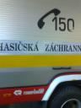
Dňa 16.mája 2018 sa žiaci siedmeho ročníka našej školy zúčastnili prehliadky priestorov Hasičského a záchranného zboru v Bánovciach nad Bebravou. Vypočuli si, aké dôležité úlohy plnia hasiči pri zdolávaní požiarov, pri poskytovaní pomoci a vykonávaní záchranných prác pri haváriách, živelných pohromách a iných mimoriadnych udalostiach. Naši siedmaci mali možnosť vidieť a prezrieť si hasičské autá a ich technické vybavenie. Získali dôležité informácie o ochrane pred požiarmi a pomoci pri ohrození života a zdravia osôb. Veríme, že návšteva a prehliadka splní svoj účel v oblasti preventívno-výchovného pôsobenia.

Exkurzia Bradlo-Čachtice
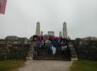
Piataci a šiestaci sa 15. mája zúčastnili exkurzie, pri ktorej sa oboznámili so životom nášho najväčšieho štátnika - charizmatického Milana Rastislava Štefánika.
Pozreli si rodný dom - faru v obci Košariská a ​​mohylu na Bradle (z vďačnosti mu ju postavili Slováci za necelých 280 dní podľa návrhu architekta Jurkoviča). Potom sa presunuli do Čachtíc, kde sa niektorí aj trošku báli, lebo podzemie opradené legendami má veľkú moc.

Druháci mamičkám
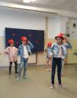
Druhá májová nedeľa patrí všetkým mamičkám a preto si naši druháci pozvali svoje mamičky v pondelok 14.mája na oslavu ich sviatku Dňa matiek. Uvili si pre ne kyticu z básní, scénok, tanca a spevu. Malé neposedné žabiatka Nikolka, Sabínka, Laurika a Kiarka sa našťastie nestali obedom pre hladného bociana v podaní Filipka, keďže ich zachránila mamička Vanesska. Deti samozrejme nezabudli ani na darčeky, ktoré k sviatku patria a vyrobili im krásne kožené srdiečka aj so svojimi fotografiami. A akáže by to bola oslava bez pohostenia? Pani učiteľka upiekla pre všetkých koláčiky a podávala sa aj kávička a čaj. Príjemne strávené popoludnie s pekným programom odmenili rodičia a starí rodičia veľkým potleskom.

Krajské kolo Hviezdoslavovho Kubína
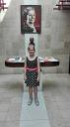
Dňa 4. 5. 2018 sa žiačka 4. ročníka Šarlotka Adamková zúčastnila krajského kola recitačnej súťaže Hviezdoslavov Kubín, ktoré sa konalo v Bzinciach pod Javorinou, kde súťažili najlepší recitátori z celého Trenčianskeho kraja. Hoci nezískala žiadne umiestnenie, ako triedna učiteľka som na ňu hrdá, že dokázala prekonať počiatočnú trému a podala krásny výkon, ktorým reprezentovala nielen seba, ale i našu školu.
Triedna učiteľka Zuzana Krchová

Šiestaci učili piatakov, alebo...
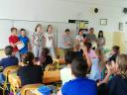
Šiestaci učia piatakov alebo netradičné skúšanie
Dnes si vyskúšali žiaci 6. ročníka, aké je ťažké byť učiteľom. Zistili, že nie každý má talent veci vysvetľovať. Na vyučovaciu hodinu sa dôkladne pripravili, vyhotovili si výkladové plagáty, pomocou ktorých objasňovali mladším spolužiakom učivo, ktoré sa práve sami začali učiť. Za svoju "učiteľskú prácu" boli neskôr ohodnotení. Všetci sa však zhodli na tom, že povolanie učiteľ nikoho z nich neláka.

OK atletickej olympiády
V okresnom kole atletickej olympiády úspešne reprezentovali našu školu dievčatá 7., 8. a 9. ročníka. V súťaži družstiev sme obsadili konečné 2. miesto. Medzi jednotlivkyňami si za 1.miesto postup do krajského kola vybojovala Kristínka Kováčiková vo vrhu guľou. V rovnakej disciplíne skončila druhá Dianka Gálisová. Na stupne víťazov sa dostali vďaka 3.miestam aj Esterka Krchová v behu na 800 m a opäť Kristína Kováčiková v skoku do diaľky. V súťaži chlapcov sa blysol Samuel Nemec, ktorý zvíťazil v skoku do výšky a rovnako nás bude reprezentovať v krajskom kole.

Nový školský časopis
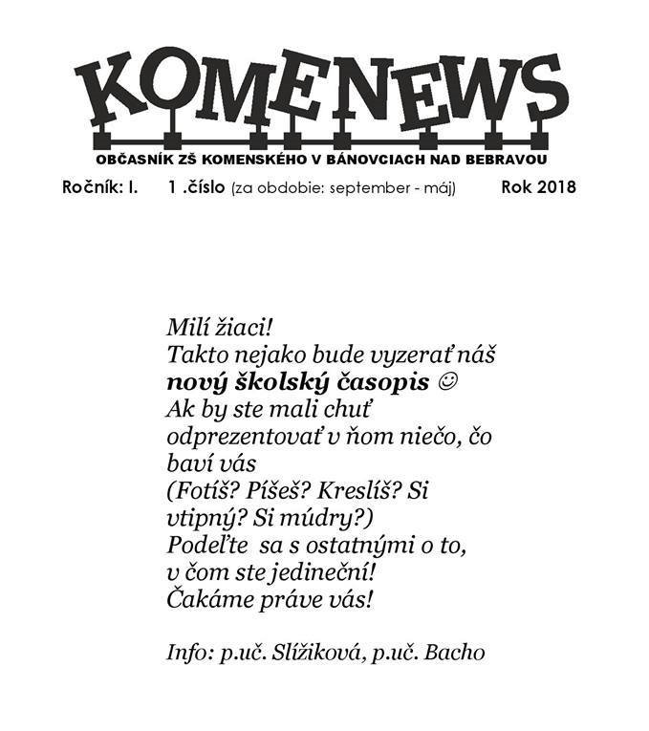

Vážení rodičia!

Naša škola sa zapojila do participatívneho komunitného rozpočtu v rámci Trenčianskeho samosprávneho kraja. V tomto projekte, ktorý má názov „Oáza pod holým nebom“, chceme deti naučiť vysádzať a starať sa o rastliny, stromy, kvety. V rámci projektu je aj umiestnenie dvoch minigolfových ihrísk. Celý projekt budeme realizovať v oplotenej časti areálu pred telocvičňou. Aby sme boli v tomto projekte úspešný, potrebujeme Vašu pomoc. Hodnotenie projektu bude prebiehať formou elektronického hlasovania. Sledujte prosím našu webovú stránku, kde budú bližšie informácie a odkaz na stránku TSK. Zapojte prosím širokú verejnosť, priateľov a známych, aby sme Vašim deťom poskytli čo najlepšie podmienky k vzdelávaniu a efektívnemu využívaniu voľného času.

Informácie o hlasovaní

Hlasovanie o jednotlivých projektoch spúšťa TSK od 1. mája (utorok). Po tom, ako si hlasujúci zvolí okres, si vyberie projekt z ponuky v zozname projektov, za ktorý môže zahlasovať. Hlasovanie bude trvať do 15. mája (utorok) s tým, že každý hlasujúci svoj hlas takpovediac podpíše zadaním svojej e-mailovej adresy. Do schránky mu následne príde linka na potvrdenie hlasovania. Hlas bude započítaný až po potvrdení linku.
Výsledky hlasovania TSK zverejní najneskôr do 5 dní odo dňa ukončenia hlasovania na svojom webovom sídle i úradnej tabuli. Všetkým predkladateľom projektov držíme palce a tešíme sa na aktivity, ktoré sa vďaka Participatívnemu komunitnému rozpočtu TSK zrealizujú v prospech obyvateľov regiónu či návštevníkov podujatí, resp. zapojených organizácií.
Postup:
1. Vyberte okres
2. Vyberte projekt z ponúknutého zoznamu
3. Zadajte e-mailovú adresu a kliknite na tlačítko "Chcem hlasovať za tento projekt", ktoré bude od 1. mája umiestnené v jednotlivých projektoch.
Ď A K U J E M E !!!
https://www.tsk.sk/financie/participativny-komunitny-rozpocet/banovce-nad-bebravou/3.-zelena-oaza-pod-holym-nebom.html?page_id=486566

Exkurzia -Bratislava,NR SR
Aj tento rok, ako mnohé predchádzajúce, zorganizovala Mgr. D. Grmanová v rámci vyučovania občianskej náuky 8.ročníka dňa 26.4.2018 exkurziu do NR SR . Spolu so žiakmi 8.A a 8.B i s pani učiteľkou Mgr. D. Fojtíkovou sme zamierili najskôr k pamätníku A. Dubčeka. Vyjadrili sme úctu významnému politikovi položením venčeka. Tejto milej povinnosti sa ujala Julka Valnychová z 8.A.
Parlament je miesto, kde rokujú poslanci, ktorých si občania zvolili. Schvaľujú zákony, ktoré sú vlastne pravidlami štátu a spoločnosti, v ktorej žijeme.Sklamanie, že parlament práve nezasadal a nemohli sme ho vidieť pri práci, vynahradila možnosť prezrieť si priestory najvyššieho zákonodarného orgánu. Pri vstupe do budovy parlamentu každý študent prešiel kontrolou a detektorom kovov. Tento uvítací ceremoniál sa mnohým žiakom veľmi páčil, asi im pripomínal scény z filmov. Určite na to bude dlho spomínať Filip Boco, ktorému zapípal kovový opasok.
Všetci sme sa zhromaždili pri buste J. M. Hurbana a sklenej vitríne. Boli v nej umiestnené štátne symboly našej krajiny, kovový znak, pečať NR SR i staršej Slovenskej národnej rady a kópia Ústavy Slovenskej republiky. Vedľa busty bola vlajka našej krajiny a stará vlajka Štúrovcov. To všetko nám povedal zástupca komunikačného odboru kancelárie Národnej rady SR Mgr. Ľ. Adamišin, ktorý nás počas exkurzie sprevádzal. Potom sme sa presunuli na poschodie, kde sme videli sedem krásnych obrazov maliara Albína Brunovského z kolekcie Slovensko. Maľoval ich na orechové drevo od roku 1988 do roku 1996. Neskôr sme sa presunuli do rokovacej sály na balkón, určený pre novinárov. Všetci sme uznali, že v televízií vyzerá rokovacia sála väčšia ako v skutočnosti.Prázdne miesta rýchlo obsadili naši žiaci a zahrali sa na poslancov. Jednohlasne schválili predĺženie prázdnin na tri mesiace. Karinka Turčeková sa kyticou kvetov za nás všetkých na záver poďakovala. Skvelá nálada nás sprevádzala celý deň aj napriek nepriazni počasia.

POZVÁNKA
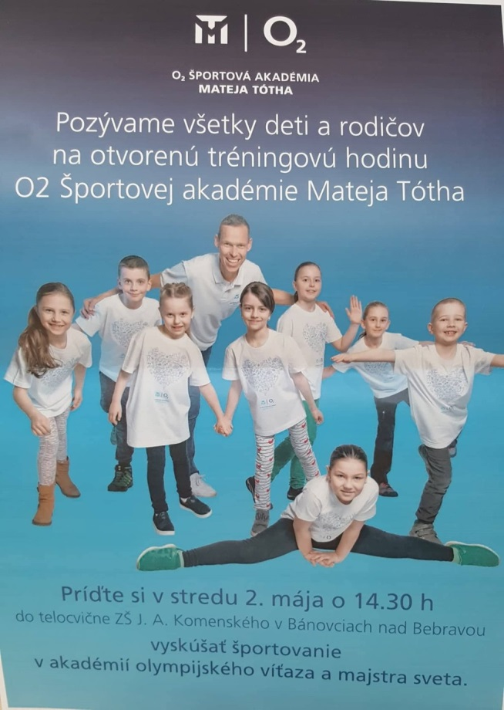

Exkurzia druhákov v Gabore
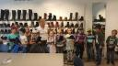
Dňa 24.apríla sa naši druháci vybrali do jednej z najväčších firiem v našom meste. Slniečko hrialo a tak sa deťom vychádzka do Gabora zapáčila. Po úvodnom privítaní a vstupe cez brány závodu sa nás ujala pani Andrea Vajdáková. Najskôr nás zaviedla do vzorkovej miestnosti plnej úžasných topánok, čižiem, športovej i spoločenskej obuvi. Porozprávala nám, ako vlastne vznikla firma Gabor a kto bol jej zakladateľom. Potom sme postupne prechádzali celý výrobným procesom od sekania dielov topánky, zošívanie, tvarovanie a konečná úprava a balenie do krabíc, ktoré zvládala teta s neskutočnou rýchlosťou. Obdivovali sme aj presné a rovné šitie čižiem, či lepenie vnútorných častí...Svoj obdiv sme často odmenili potleskom. V návrhárskej časti sme sa dozvedeli o ďalšej dôležitej práci pre vznik nových vzorov a postupov pri výrobe obuvi.Ochotne a trpezlivo nám odpovedali na naše zvedavé otázky. Prisľúbili sme im aj naše vlastné návrhy topánok, ktoré im na výtvarnej výchove nakreslíme. Stretli sme sa s mnohými zaujímavými ľuďmi a dokonca aj s pánom riaditeľom. Musíme sa dobre učiť, aby aj z nás boli takí šikovní a múdri návrhári, majstri alebo aj podnikatelia.

Okresné kolo Slávik Slovensko 2018

Máme radosť z našich žiakov, ktorí zostali verní slovenskej ľudovej piesni a spievajú si ju či pre radosť, alebo aj súťažne. Šarlotka Adamková zo 4.ročníka a Jakub Hudec zo 7.A triedy nás úspešne reprezentovali v okresnom kole speváckej súťaže v interpretácii slovenskej ľudovej piesne a vyhrali obidvaja 1.miesta vo svojich kategóriách. Srdečne im všetci gratulujeme.Pochvala patrí aj Laurike Sečanskej z 3.B.triedy za pekný spev. Šarlotka a Jakub budú reprezentovať nielen našu školu, ale aj celý Bánovský okres v II.a III. kategórii v krajskom kole Slávika v Trenčíne. 24.mája vám budeme držať palce.

Bánovský jarmok
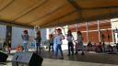
Tradičný bánovský jarmok je veľkou udalosťou nášho mesta. Nielen možnosťou nákupu v množstve stánkov a občerstvením, ale i bohatým kultúrnym programom. Naša škola sa predstavila na námestí pekným bohatým kultúrnym programom. Spev víťazky Slávika 2018 Šarlotky Adamkovej sa niesol námestím za doprovodu harmoniky p.Grmana. Tanečníčky 2. a 6. ročníka z tanečného krúžku boli ocenené veľkým potleskom publika za pekné tanečné choreografie. Víťaz Hviezdoslavovho Kubína druhák Oliver Zitta rozveselil prítomných žartovnou básňou Žabiatko. Malé prváčky Rebeka, Klára a Laura zaspievali svoju obľúbenú ľudovú pieseň. Opäť sme predstavili bánovskému publiku naše talentované deti.

Tretiacka vlastiveda
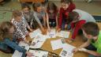
Slávne mestá na Slovensku zaujali našich tretiakov a preto si na hodinu vlastivedy pripravili pekné projekty, ktoré obohatili ich vedomosti rôznymi vzácnymi pamiatkami, zaujímavosťami o tom ktorom meste počnúc Bratislavou, Košicami, Nitrou či Trenčínom alebo Banskou Bystricou.Každé mesto má svoje čaro a zvláštnu históriu. Takto získané vedomosti sú oveľa dlhodobejšie a hlbšie.

Beh oslobodenia
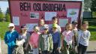
Na počesť oslobodenia nášho mesta sa každoročne koná Beh oslobodenia, ktorý organizuje ZŠ Školská. Aj tento rok sa všetci žiaci prvého stupňa 19.apríla zúčastnili tejto akcie, na ktorej nie je cieľom len odbehnúť určitú trasu, ale zároveň sa zapojili do súťaže vedomostného testu k danej téme. Po občerstvení dostali žiaci pamätný list a súťažli v rôznych športových disciplínach, z ktorých bola najveselšia preťahovanie lanom. Aj takto si pripomíname históriu nášho mesta...

Deň narcisov
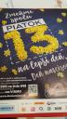
Liga proti rakovine každoročne vyhlasuje Deň narcisov na pomoc podporu ľudom, ktorí trpia na túto zákernú chorobu. A tak aj tento rok sa v piatok 13.apríla vybrali naše žiačky po triedych a chodbách školy s pokladničkou na príspevky, za ktoré onedlho zdobili žlté narcisy našich žiakov i pedagógov. Vďaka vám...

Exkurzia z biológie a techniky
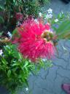
V piatok 13.4.2018 sa 35 žiakov 7. a 7.B zúčastnilo exkurzie z biológie a techniky. V upršanom počasí navštívili v Trenčíne Výstavisko pod Sokolicami, kde mali možnosť dôkladne si prezrieť 4 výstavy, a to Zdravý životný štýl s množstvom noviniek z potravín aj kozmetiky, výstavu Poľovník s potrebami aj oblečením pre poľovníkov ale aj ochutnávkou špecialít z diviny. Na výstave Včelár prezentovali svoje výrobky včelári, boli to rôzne druhy medu a medovín spojené s ochutnávkou a tiež krásne výrobky z vosku. Vonkajšie priestory výstaviska nás zaujali farebnosťou okrasných kvetov a množstvom zelene z priesad zeleniny, malých drevín, kríkov a stromov. Žiaci tu videli nespočetné množstvo exponátov, mali možnosť bezplatne ochutnať, ale aj zakúpiť si mnohé tradičné jedlá aj zdravé potraviny,suveníry a výrobky od súkromných výrobcov aj firiem. Exkurzia sa vydarila a zanechala na všetkých žiakoch aj p. učiteľkách PaedDr. Kmotorkovej a Mgr. Fojtíkovej príjemný dojem.

Pasovanie prvákov za čitateľov
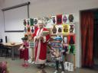
Žiaci 1. A a 1. B sa stali čitateľmi knižnice Ľ. Štúra.
Keďže našim prváčikom už chýba len pár písmen, aby vedeli celú abecedu, prijali sme pozvanie od pracovníčok knižnice na slávnostné pasovanie za čitateľov knižnice. Samozrejme deti museli zložiť slávnostný sľub, a potom už kráľ z krajiny Rozprávkovo aj s pomocníkmi pážatkami odovzdal každému čitateľský preukaz.Všetkým sa páčili básničky, ktoré boli vlastnou tvorbou kráľa a boli aj veľmi poučné. Po tomto slávnostnom ceremoniály sa prváci hrnuli vybrať si tú svoju (možno aj prvú) knihu na čítanie.
Niektoré deti sa pustili do prezerania encyklopédií, iní zasa siahli po pekne ilustrovanej rozprávkovej knihe. A bolo z čoho vyberať. Každý si z knižnice odniesol peknú knižku a niektorí aj dve.
Čítanie znižuje stres, podporuje predstavivosť, zlepšuje pamäť, koncentráciu, gramatiku a slovnú zásobu. Pri čítaní pracuje myseľ, precvičuje sa mozog, učíme sa novým veciam. Preto treba deti neustále k čítaniu nabádať .

Slávik Slovenska 2018
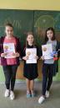
Milí slávici, vážení pedagógovia a rodičia,
Dňa 12.a 13.4.2018 sa v našej škole opäť rozozvučali tóny prekrásnych ľudových piesní. Uskutočnilo sa školské kolo 28.ročníka speváckej súťaže Slávik Slovensko 2018 v interpretácii slov. ľudových piesní.
V I. kategórii sa umiestnili žiaci:
1.m. Laura Sečanská – 3. B
2.m. Rebeka Šinská - 1.A
3.m. Soňa Kortišová – 3.A
V II. kategórii sa umiestnili žiaci:
1.m. Šarlota Adamková- 4. roč.
2.m. Vanesa Anová - 6. roč.
3.m. Nina Daňová - 6. roč.
V III. kategórii sa umiestnili žiaci:
1.m. Jakub Hudec- 7.A
2.m. Jakub Lech- 7. A
3.m. Paula Zittová- 8. A
Žiaci- slávici spievali nádherne.
Porota v zložení Mgr. Dagmar Čikošová, Mgr. Daniela Grmanová sa rozhodla udeliť aj výnimočnú „Cenu poroty“ za interpretáciu ľudových piesníJurajovi Sečanskému zo 7. A triedy.
Súťažiaci boli povinní zaspievať dve piesne, s dvoma slohami, jednu rýchlu, jednu pomalú, jedna musela byť zo spevníčka Slávik Slovenska 2018.
Do okresného kola postupujú víťazi základného – školského kola L. Sečanská, Š. Adamková, J. Hudec. Pre víťazov pribudla ďalšia podmienka, ktorú musia dodržať, sú povinní mať hudobný (inštrumentálny)sprievod pri jednej z interpretovaných piesní.
Okresné kolo sa uskutoční 18.4.2018 v ZUŠ D. Kardoša.
Všetkým, ktorí sa zapojili patrí naša pochvala a víťazom srdečne gratulujeme.

Zápis do prvého ročníka
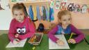
Dňa 11.apríla sme privítali na slávnostnom zápise detí do prvého ročníka malých predškolákov spolu s rodičmi. Po úvodných slovách a privítaní zástupkyňou riaditeľa školy pani Bulíkovou sa na pódiu striedali naši malí umelci. Deti z prvých ročníkov predviedli svoje herecké vlohy v divadielku o kozliatkach a spevácke umenie v anglickom jazyku. Druháčky tanečníčky potešili prítomných svojim veselým tancom a víťaz školského kola Hviezdoslavov Kubín Oliver predniesol vtipnú báseň Žabiatko. Štvrtáčka Šarlotka nás preniesla do umeleckého sveta piesní. Takže malí budúci prváci sa oboznámili s našou záujmovou činnosťou detí, kde rozvíjajú svoje talenty. Svoju šikovnosť nám však predviedli aj oni pri zápise a vypĺňaní svojich pracovných listov. Tešíme sa na svojich nových kamarátov...

Zápis do 1.ročníka
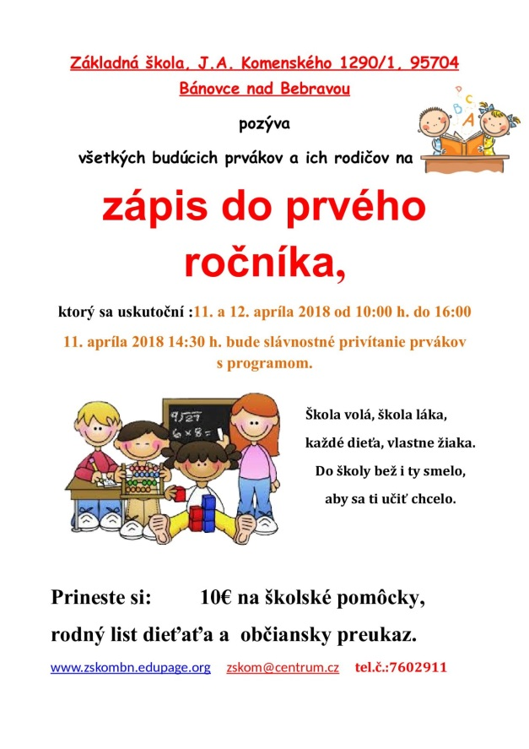

Výsadba stromčekov
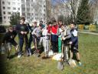
Aj naša škola sa zapojila do spoločného ekologického projektu mesta a Rady mládeže primátora mesta Bánovce s cieľom výsadby zelene v našom meste.V prvej fáze projektu bude vysadených 150 stromov, ktoré majú byť náhradou za škody spôsobené vetrenou kalamitou spred dvoch rokov. Do realizácie sa zapojili dobrovoľníci z radov študentov, vybrané tímy zo základných škôl, zamestnanci mestského úradu a občania mesta.Žiaci našej školy pod vedením pána učiteľa Kajana zasadili spolu 10 stromčekov na ulici MS. Vyskúšali si nielen vykopanie jám ale i samotné sadenie a počiatočnú starostlivosť o stromčeky. Mnohí zo žiakov sa prvý krát stretli s takouto činnosťou.

RIADITEĽSKÉ VOĽNO !!!

Riaditeľ Základnej školy, J. A. Komenského 1290/1, 957 04 Bánovce nad Bebravou oznamuje všetkým žiakom a ich rodičom, že v zmysle § 142 ods. 1 zákona č. 311/2001 Z. z. vyhlasuje na deň 10. apríla 2018 (t.j. utorok) riaditeľské voľno z dôvodu prerušenia dodávky elektrickej energie v čase od 07.00 do 15.00 hod.

Zber papiera
Vážení rodičia, milí žiaci !
V dňoch od 4.4. do 30.4.2018 sa v naše škole koná zber papiera.
Papier odovzdávajte pri zadnom vchode do budovy školy v čase od 13,00 do 16,30 hod.
Kartónový papier nezbierame. Zbierame len papier zlepený páskou alebo zviazaný v balíkoch.

Exkurzia 5.ročníka
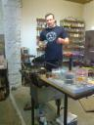
Na Deň učiteľov 28.3.2018 sa žiaci 5. ročníka zúčastnili dvoch exkurzií z predmetov biológia a technika. Najskôr navštívili originálny sklársky skanzen vo Valaskej Belej, kde sa tvaruje a fúka sklo starými postupmi. Majster sklár predviedol žiakom svoje umenie a skúsenosti z práce so sklom pri peci, kde bola teplota 1200 stupňov.Tiež trpezlivo odpovedal žiakom na ich zvedavé otázky. Žiaci, ktorí mali záujem, si mohli vyskúšať fúkanie skla a zhotoviť si svoj výrobok. Na záver exkurzie si zakúpili darčekové predmety zo skla od majstra sklára. Druhou exkurziou bola návšteva Hornonitrianskeho múzea v Prievidzi. V predveľkonočnom období si žiaci prezreli výstavu veľkonočných vajíčok. Skúsené ľudové umelkyne predviedli žiakom rôzne techniky zdobenia vajíčok.Na stoloch boli pripravené roztopené voskovky a rôzne pomôcky k zdobeniu. A tak sa naši žiaci s chuťou pustili do práce. Žiaci si z exkurzie odniesli nielen nové poznatky a svoje výrobky, ale aj vyzdobené vajíčka od ľudových umelkýň.
Všetkým žiakom sa exkurzie páčili

Gymnastický štvorboj
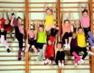
Gymnastika pomáha pri zdravom vývoji a rozvoji motorických schopnostídieťaťa. A keďže aj naša škola má veľmi šikovné a pohyblivé deti, zúčastnili sme sa aj my,dňa 5. apríla 2018, súťaže v gymnastickom štvorboji.
Gymnastický štvorboj je súťažou 5- členných družstiev žiakov a žiačok ZŠ v disciplínach –akrobacia, preskok, hrazda, dievčatá – lavička, mladší chlapci – člnkový beh a starší chlapci -šplh na tyči.Súťaží sa v 3 kategóriách : A – žiaci 1. – 3. ročníka, B – žiaci 4. – 6. ročníka a C – žiaci 7. –9. ročníka.
Naše najmladšie dievčatá sa v kategórii A umiestnili na peknom 3. mieste,dievčatá v kategórii B a C získali krásne 2. miesto a chlapci v kategórii B a C tiež krásne 2.miesto. Všetkým žiakom a žiačkam ďakujeme za úspešnú reprezentáciu a srdečne gratulujeme.

Strieborný Jakub Junás
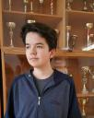
V celoštátnom kole Olympiády anglického jazyka, ktorá sa konala v dňoch 26. – 27. 3. 2018 v Bratislave sa v kategórii 1B umiestnil na krásnom 2.mieste náš žiak Jakub Junás, ktorého pripravovala pani učiteľka Mgr.Helena Šulová. Úžasný úspech je znásobený aj skutočnosťou, že stratil jednu stotinu bodu pred 1.miestom ! Blahoželáme ti, Jakub !

Veľká noc
Veselú Veľkú noc v kruhu svojich rodín želáme všetkým pracovníkom a žiakom našej školy
Veľa vody - málo škody,
plný dom šibáčov s poriadnym korbáčom...

DOD v ZUŠ
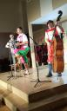
Dňa 28.marca prijali naši prváci a druháci pozvanie do ZUŠ na Deň otvorených dverí. Putovanie malých cestovateľov nás zaviedlo za rôznymi hudobnými štýlmi rôznych krajín, predstavili sa nám hudobné nástroje od výmyslu sveta. Také veru naši malí žiaci ešte nevideli. Hudba ďalekej horúcej Afriky roztancovala svojim temperamentom malých poslucháčov. Od vážnej hudby sme sa presunuli na našu krásnu slovenskú ľudovú tvorbu, kde nechýbal ani cimbal. Dokonca sme počuli aj ruskú pieseň pre krokodíla v podaní pána riaditeľa, ktorého sme spoznali aj napriek netradičnému odevu. Ďakujeme žiakom a pedagógom ZUŠ za pekný zážitok.

Kráľ Lear
Žiaci deviatych ročníkov navštívia 17.4.2018 Slovenské komorné divadlo v Martine a uvidia hru najznámejšieho dramatika Wiliama Shakespearea Kráľ Lear.
Bližšie info:
http://www.skdmartin.sk/repertoar?id=92

Beseda s poľovníkom
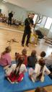
Blíži sa apríl, ktorý nesie prívlastok mesiac lesov. A tak sme sa potešili návšteve poľovníka Jaroslava Bitarovského, z PZ Krížne Pravotice. Pútavou formou nás oboznámil so skutočnosťou, prečo vlastne musíme na niektoré zvieratá poľovať, aby sme zabránili ich premnoženiu. Ale to nie je jediná činnosť poľovníka, sedieť v posede a strieľať zver. Musí sa najmä v zime starať o zvieratá, prikrmovať ich a tak im pomáhať prežiť zimu,kedy si sami nenájdu pod snehom potravu. Zaujímavo deťom porozprával, ako jeleň zhadzuje parožie a ako sa mu rátajú roky. Na svojich trofejách im ukázal, aký je rozdiel medzi danielím a jelením parožím. Deťom sa veľmi páčila aj kožušina z líšky a vypreparovaná hlava srny. Ďakujeme p.Bitarovskému za zaujímavé a poučné rozprávanie a trpezlivé odpovede na zvedavé otázky našich žiakov.

Druhácka včielka
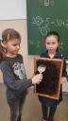
Učiť sa o včielke a nevyužiť včelára v našej triede? A tak sme poprosili o pomoc dedka Sabínky. Poskytol nám neoceniteľné pomôcky a názorné ukážky, ktoré v škole nemáme. Vďaka nemu sme si mohli pozrieť,ba aj chytiť do rúk plást z úľa včielok, ktorý krásne medovo voňal. Dokonca aj včelí vosk a hotový výsledný produkt včielok - medík. Deti sa však nedali zahanbiť a pripravili si pekné projekty o rodinke včiel. Takto sme si určite viac zapamätali a priložili ruku k dielu.

ZRPŠ

Vážení rodičia!
Pozývame Vás na triedne ZRPŠ, ktoré sa uskutoční dňa 27.3.2018 o 15,00 hodine v triede Vášho dieťaťa.
Tešíme sa na Vašu účasť !
riaditeľstvo školy

DOD
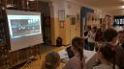
Dňa 16.marca sa otvorili brány našej školy verejnosti, rodičom a budúcim prvákom. Postupne si prezreli naše špeciálne učebne a pozorne sledovali vyučovanie v triedach na 1.stupni, kde ich pani učiteľky zapojili aj do vyučovacieho procesu. O živote našej školy sa dozvedeli aj z prezentácie na prízemí školy. Zasúťažili si v chytaní rybičiek a zašportovali na prekážkovej dráhe. Malí predškoláci sa potešili aj omaľovankam a sladkej odmene za splnené úlohy. Aj napriek daždivému dopoludniu sa tento deň vydaril a zaujímavou bodkou za ním bolo Talentárium, kde sa prezentovali naši talentovaní žiaci v tanci, speve, karate a iných záľubách.

Svetový deň vody
22.marec je spojený so Svetovým dňom vody. O tom, že táto vzácna tekutina je nevyhnutná pre ľudský život, vedia aj žiaci I. stupňa v našej škole.
Voda má zásadný vplyv na ľudské zdravie. Bez potravy človek vydrží niekoľko týždňov, ale bez vody iba pár dní. A ako tento deň prebehol u nás? Pani učiteľky si pripravili pre svojich žiakov rôzne aktivity, hry, súťaže, kvízy a prezentácie spojené s vodou. Vedľa vodovodného kohútika sme si nalepili heslá, ktoré nám pripomínajú, aká je voda dôležitá a treba ňou šetriť. A akosi nám dnes viac chutila čistá voda, keďže sme sa o nej celý deň rozprávali a prelínala sa aj našimi vyučovacími hodinami.Bez vody by predsa nebol život a je najrozšírenejšou látkou na Zemi.Je drahocenná a pre človeka ničím nenahraditeľná.
Zásoby obyčajnej vody nie sú nevyčerpateľné. Preto je nevyhnutné udržiavať ich, chrániť a podľa možností zveľaďovať.
A aký odkaz si z dnešného dňa odnášame ? Nezabudneme šetriť vodou doma i v škole, nenechávame ju dlho tiecť, ak nám zostane v pohári voda, ktorú sme nestihli vypiť, polejeme ňou kvety...

Pozdravili MS
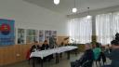
Dňa 15.marca pozdravili naši žiaci členskú schôdzu členov Matice Slovenskej, ktorá sa uskutočnila v priestoroch MsKS . Víťaz školského kola HK Oliver Zitta z 2.ročníka predniesol svoju báseň,ktorá vyčarovala na tvárach prítomných úsmev. Svojim spevom ľudových piesní spríjemnila popoludnie aj jeho sestra Paula Zittová z 8.A.

OBN9-FIG9 Európsky týždeň financií a týždeň podnikateľského vzdelávania
V ZŠ J. A. Komenského rozvíjame u žiakov tvorivé, kritické a podnikateľské myslenie.
V mesiaci marci, z príležitosti významných týždňov financií a podnikateľského rozvoja žiaci 9. ročníkov vypracovávali a prezentovali na hodinách občianskej náuky, finančnej gramotnosti a výchovy umením, projekt „ Podnikateľský plán- Založenie cvičnej firmy“.
Cieľom našich aktivít bolo podnietenie záujmu žiakov o podnikateľské, ekonomické a finančné vzdelávanie a uvedomenia si jeho dôležitosti, rozvíjanie tvorivého, kritického a podnikateľského myslenia, rozvíjanie čitateľskej a finančnej gramotnosti. Žiaci si osvojovali základné návyky organizovania a plánovania práce, uplatňovali tvorivosť a vlastné nápady pri pracovnej činnosti a pri vynakladaní úsilia na dosiahnutie kvalitného výsledku. Vo svojich fiktívnych firmách vyrábali dekoratívne výrobky, tortu, obrazy, bioprodukty, zostavovali rozpočty, robili rozhodnutia, dávali firmám názvy, prijímali zamestnancov, spolupracovali so živnostníkmi, kreslili vstupy a výstupy výroby, opisovali výrobný proces, vytvárali reklamné letáky.
Žiaci preukázali v modelových situáciách schopnosť prezentovať sa pri vstupe na trh práce, stanovovali si kariérne ciele, zoznámili sa so základnými znakmi podnikania, druhmi a štruktúrou organizácií, najčastejšími formami podnikania, vysvetľovali základné pojmy –podnik, formy podniku, fyzická osoba, zisk, strata, kariéra. Charakterizovali základné podmienky úspešného podnikania. Tvorivými, inovatívnymi metódami čítania, INSERT, 321 a zhrnutiami poznatkov vénovými diagramami, cinquainmi, pojmovými mapami, správami alebo interwiev, vytvárali krásne postery.
Osvojovali si základné poznatky a zručnosti významné na možnosti uplatnenia, na voľbu vlastného profesijného zamerania.
Mgr. D. Grmanová Fotky vo fotoalbume

Noc v škole
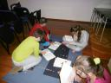
Z piatka 16. na sobotu 17. marca sa žiaci 5. ročníka mali možnosť zúčastniť zaujímavej akcie pri príležítosti Marca - mesiaca knihy. Noc v knižnici znela pre nich veľmi lákavo a tak sa nevedeli dočkať, aby zistili ako vyzerá škola, keď sa v nej neučí. Nešlo však len o nejaké vylihovanie, piataci sa rozdelili do 4 družstiev, ktoré medzi sebou súťažiliv rôznych disciplínach. Začali riešením matematického hlavolamu Tetravex, pokračovali počúvaním rozhlasovej rozprávky a následným kvízom. Druhá polovica súťažného večera sa niesla v znamení čítania s porozumením a ukončili sme ju športovými výkonmi v šúľanej. Aká by to bola noc v škole bez poriadneho prieskumu a hľadania strašidiel - našťastie všetky zostali kdesi na vyučovacích hodinách a v noci majú asi voľno. Tesne po polnoci sa deti pustili príprav na spánok, hygieny a vypočuli si rozprávku na dobrú noc. V spacákoch sa spalo skutočne dobre a problém nebol ani s ranným vstávaním. Dúfajme, že to nebola posledná noc v škole a nejakú ešte zažijeme!

Pozvánka
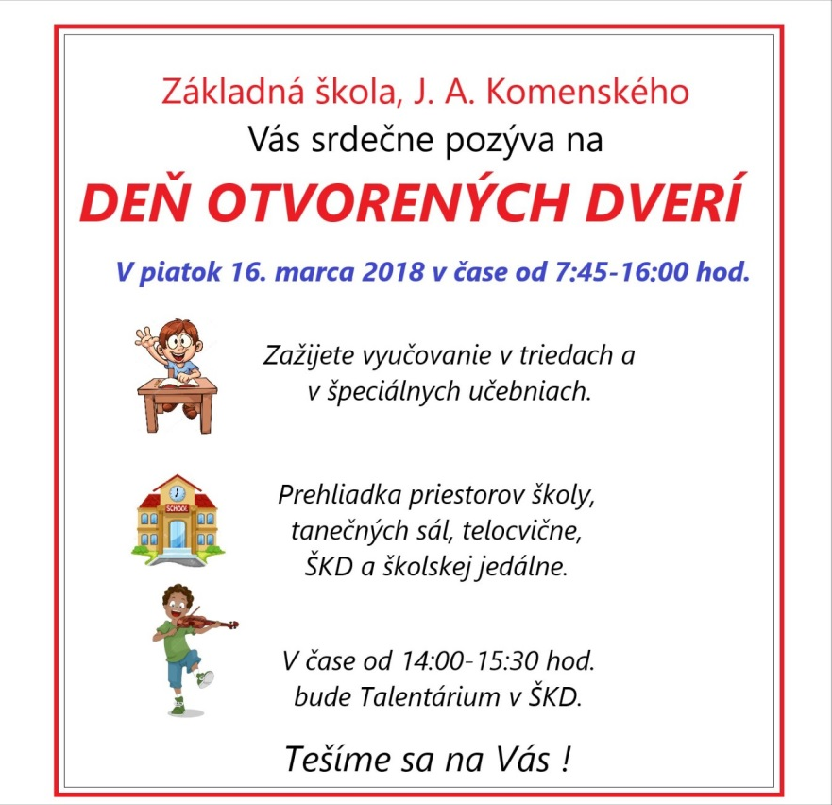

Hviezdoslavov Kubín – starší žiaci
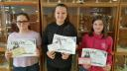
13.3.21018 sa konala súťaž v prednese poézie a prózy Hviezdoslavov Kubín v II. a III. kategórii.
V školskej knižnici sa stretlo 24 najlepších recitátorov z celého druhého stupňa. Porota mala neľahkú úlohu. Naši milovníci literatúry si sami, ale aj za pomoci učiteľov ZŠ a pedagógov ZUŠ vybrali pútavé, neraz aj veľmi ťažké ukážky. Najvyššie kvality preukázali títo recitátori:
II.kategória:
POÉZIA PRÓZA
1.Daniela Šmitalová 6.r. 1.Juraj Kramár 5.r
2.Sheila Štefániková 5.r 2.Ema Cabuková 5.r
3.Karin Pukancová 5.r. 3.Ema Lišková 5.r

III.kategória
POÉZIA PRÓZA
1.Nikola Ružičová 9.A 1.Tamara Antalová 9.A
2.Timea Drábiková 7.A 2.Kristína Bročková 9.A
3.Karin Turčeková 8.B 3.Michaela Srncová 7.A

1.A v školskej knižnici
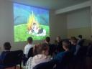
Prváčikovia sa už dlho tešili na návštevu školskej knižnice. Konečne sa dočkali a boli prekvapení, koľko kníh na nich čaká v presklených vitrínach. Pán učiteľ Balažovičnás všetkých privítal a prečítal peknú rozprávku o Kubkovi a Maťkovi. Po prečítaní pozorní žiaci tvorili vety podľa premietaných obrázkov, ako si to z prečítanej rozprávky zapamätali. Potom si celú rozprávku pozreli ešte raz, ale to už bola aj so zvukom a v pohybe. Deti sa dobre zabávali na tom, ako Kubko a Maťko vatru preskakovali. Každý si nakoniec odniesol z knižnice čitateľský preukaz. Keďže prváci už vedia takmer celú abecedu, budú si už môcť sami čítať z vypožičaných kníh. Alebo sa potešia, ak im peknú rozprávku prečítajú na dobrú noc rodičia.Foto vo fotoalbume. Mgr. Z. Miksová

Beseda v knižnici

Dňa 8. 3. 2018 sa žiaci 4. ročníka zúčastnili v mestskej knižnici Ľudovíta Štúra besedy s prekladateľkou Evou Lavríkovou. Venuje sa prekladu detských kníh z nórčiny, ktorých autorom je nórsky spisovateľ Jo Nesbo. Knihy sú zaujímavým a vtipným čítaním pre mladších aj starších žiakov. Dozvedeli sme sa veľa zaujímavých informácií zo života a tvorivej práce mladej a sympatickej prekladateľky a žiaci získali nové vedomosti a zaujímavé poznatky.

Exkurzia v Modre
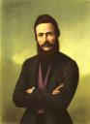
Dňa 8. marca sa žiaci 8.A a 8.B triedy zúčastnili exkurzie do Múzea Ľ. Štúra v Modre. Toto múzeum ponúka k nahliadnutiu 4 expozície : Ľudovít Štúr a moderné Slovensko, Pamätná izba Ľ. Štúra a Múzeum slovenskej keramickej plastiky spoločne s Galériou Ignáca Bizmayera.
V expozícii Ľ. Štúr a moderné Slovensko nám pani sprievodkyňa veľmi pútavo porozprávala o osobnosti, živote a prínose Ľ.Štúra. Novinkou v tejto expozícii je využitie moderných interaktívnych technológií, čo ocenili i naši žiaci.
V Pamätnej izbe Ľ.Štúra sme nahliadli do izbičky, kde Ľ. Štúr strávil posledné 3 týždne po svojom osudnom zranení a kde napokon aj zomrel.
Opäť sme sa niečo zaujímavou formou dozvedeli a veľa informácií i zopakovali....

Hviezdoslavov Kubín
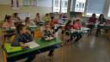
Dňa 12. 3. sa v našej škole konala recitačná súťaž v prednese poézie a prózy – Hviezdoslavov Kubín. Recitátori I. kategórie predniesli naučené básne a texty prózy pred spolužiakmi a trojčlennou porotou. Každý žiak zaujal divákov aj porotu svojim recitátorským talentom. Do okresného kola postúpili Oliver Zitta a Šarlota Adamková. Blahoželáme a držíme palce!

Umiestnenie žiakov:
Poézia: Próza :
1.miesto- Zitta Oliver 2. roč. 1.miesto - Adamková Šarlota 4.roč.
2.miesto - Srncová Dominika 3. A 2.miesto - Sečanská Laura 3.B
3.miesto - Magula Filip 3. A 3.miesto - Repová Mária 3.B

Fotografie vo fotoalbume. Mgr.Z.Miksová

Ján Ámos Komenský
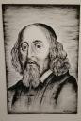
Určite ste si všetci, či už pedagógovia alebo žiaci, všimli v priestoroch našej školy veľký maľovaný portrét.
Blíži sa 28.marec - sviatok narodenia Jána Amosa Komenského. Významná osobnosť nielen v oblasti pedagogiky a výchovy, ale aj spisovateľ, filozof, humanista... A práve na jeho počesť sa rozhodla naša pani učiteľka Zuzana Krchová skrášliť priestory našej školy veľkým portrétom tohto učiteľa národov.
Ďakujeme jej za úžasnú maľbu veľkých rozmerov.

OK Dejepisnej olympiády
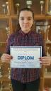
Víťazka školského kola Dejepisnej olympiády Diana Gálisová, žiačka 9.B triedy, postúpila do okresného kola, kde si svojou usilovnosťou vybojovala v kategórii C bronz. Všetci jej k peknému tretiemu miestu blahoželáme.

Náš šikovný žiak sa opäť pokúsi o celoslovenský titul.
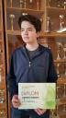
Jakub Junás, žiak z 9.B triedy má angličtinu v malíčku. Aj tento školský rok sa pustil do boja za najvyššími medailami. Po suverénnom víťazstve v školskom kole postúpil do kola okresného. Ani v tejto kategórii olympiády z angličtiny ho písomné ani ústne kolo neprekvapilo a stal sa víťazom. A tak ho Bánovce, s vierou v jeho schopnosti, posunuli reprezentovať náš región do krajského kola.
Aj v Dubnici nad Váhom, kde sa súťaž konala, sa porotcovia bez váhania zhodli, že práve náš Jakub je ten pravý reprezentant Trenčianskeho kraja. A tak, ako jediný postupujúci, pocestuje do nášho hlavného mesta. V Bratislave nás teda čaká celoštátne kolo olympiády, kde sa stretnú iba tí najlepší. To, že Jakub medzi najlepších aj patrí, dokázal už minulý rok, kedy skončil na krásnom piatom mieste na Slovensku. Držte nám 27. marca palce, aby sme tento rok dosiahli čo najlepšie výsledky. Veď nebolo by úžasné ukončiť deviaty ročník, a teda aj základnú školu, zlatom?

Zimná turistika
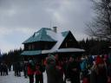
Žiaci z turistického krúžku využili jarné prázdniny nielen na návštevu Zimného štadióna v Partizánskom ale aj na pobyt v prírode. V pondelok a vo štvrtok sa tešili z korčuľovania a v sobotu sa zúčastnili zimného výstupu na vrch Baske v nadmorskej výške 955 metrov n.m. Pravá zimná atmosféra – snehu takmer po kolená, miestami slnečné lúče povzbudzovali v nás radosť a dodávali silu do ďalších krokov. Miestami zas silný vietor preveril našu zdatnosť. Veru mali sme čo robiť s výdržou. Pri chate sme sa potešili ohnisku, kde sme sa nielen zohriali ale aj opekali. Po hodinovom oddychu sme posilnení vykročili po žltej značkovanej trase do Slatinky nad Bebravou. Sypký sneh pod nohami nás hnal vpred, občas nejaké pošmyknutie a trasa ubiehala pomerne rýchlo. Po ceste sme sa ešte pristavili v jaskyni Liešti.
Ďakujem rodičom, ktorí podporujú pohybovú aktivitu svojich detí aj v zimnom období a pánovi Hečkovi ďakujeme za spoluprácu. Balažovičová

Darujte nám 2%
Pomôžte nám skvalitniť nielen výchovno-vzdelávací proces ale i školské prostredie Vašich detí a prispejte našej škole svojimi 2 % z dane.
Tlačivo "Vyhlásenie o poukázaní podielu zaplatenej dane z príjmov fyzickej osoby" na stiahnutie nájdete na stránke školy v sekcii Dokumenty. Vyplnené tlačivo spolu s "Potvrdením o zaplatení dane" od zamestnávateľa odovzdajte prosím na sekretariáte školy do 31.3.2018.

Biologická olympiáda kat.C
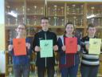
Koncom decembra a začiatkom januára sa v našej škole uskutočnilo školské kolo Biologicej olympiády kategórie C. Zúčastnilo sa jej 11 žiakov 8. a 9. ročníka.V kategórii Poster získala 1. miesto Tamara Antalová z 9.A, v kategórii Teoreticko-praktickej časti 1. miesto získala Diana Gálisová z 9.B, 2. miesto získal Patrik Guniš z 9.A a 3. miesto Stanislav Zita z 9.A. Žiaci, ktorí obsadili 1. a 2. miesto nás reprezentovali 8.2.2018 v okresnom kole s týmto umiestnením:
v kategórii Poster získala 1. miesto Tamara Antalová, v Teoreticko-praktickej časti 4. miesto Diana Gálisová a 10. miesto Patrik Guniš. Všetkým srdečne blahoželáme a ďakujeme za peknú reprezentáciu.
Tamare Antalovej držíme palce v krajskom kole, ktoré sa uskutoční koncom marca v Považskej Bystrici.

Valentínska pošta
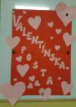
Žiaci našej školy sa s blížiacim sa Valentínom čoraz častejšie striedali pri Valentískej pošte, ktorou chcú potešiť svojich kamarátov, priateľov aj svoje malé či veľké lásky. A tak všetci netrpezlivo čakajú na 14.február, kedy poverení poštári odovzdajú vyznania či poďakovania svojim adresátom do príslušných tried.
Všetkým želáme veselý a krásny sviatok Valentína !!!

OZNAM !!!
Riaditeľ Základnej školy, J.A. Komenského 1290/1,957 04 Bánovce nad Bebravou oznamuje všetkým stravníkom školskej jedálne, že dňa 09. februára 2018 (piatok) bude z prevádzkových dôvodov podávaná suchá strava v zmysle Pedagogicko - organizačných pokynov na šk. rok 2017/2018 bod 3.4.1 Zariadenia školského stravovania.
Za pochopenie ďakujem.

Mgr. Martin Slovák
riaditeľ školy

Pozvánka
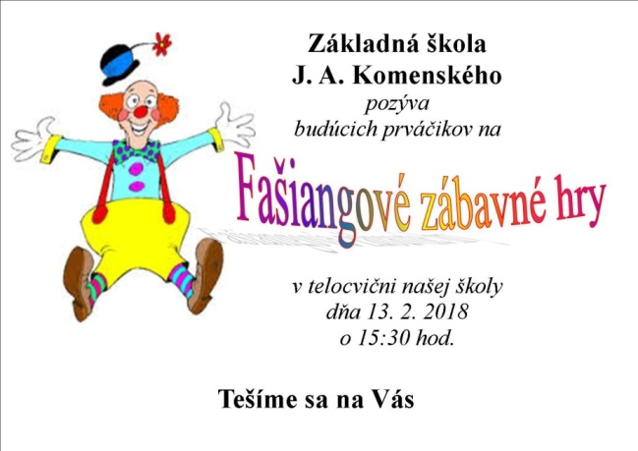

Turisti na ľade
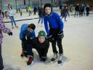
Túto zimnú sezónu je klzisko v našom meste opäť nefunkčné. Žiaci z turistického krúžku využili možnosť užiť si radosť z korčuľovania návštevou Zimného štadióna v Partizánskom. Ani tam však korčuľovanie pre verejnosť nie je pravidelnosťou. Museli sme počkať na vhodný časový rozpis. Potom už len objednať autobus, pripraviť a skontrolovať korčule a hor sa do Partizánskeho. Vo veľmi príjemnom prostredí zimného štadióna nás čakala výborná ľadová plocha, prvé pády a potom už len radosť z pohybu na ľade.
Ďakujem prítomným rodičom , ktorí aj takouto formou podporujú zimnú pohybovú aktivitu svojich detí. Balažovičová

Mladý Jesenský
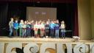
Dňa 5.februára sa v sále Janka Jesenského v ZUŠ uskutočnilo vyhodnotenie súťaže Mladý Jesenský. Mladých nádejných spisovateľov a básnikov privítala pani riaditeľka CVČ p.Kiripolská, ktorá zároveň odovzdala slovo primátorovi mesta p.Chovancovi. Pán primátor vyzdvihol prácu pedagógov, ktorí sa venujú mladým autorom a pripomenul, že spisovateľ Janko Jesenský by bol hrdý na prítomných v tejto sále. Porota pod vedením p.S.Lavríka mala ťažkú úlohu prečítať a vyhodnotiť z 270 prác tie najlepšie. Z našej školy získali titul Mladý Jesenský žiačky Laura Maláková z 2.ročníka a Barbora Hanková z 8.B triedy. Obom dievčatám blahoželáme. Dopoludnie obohatili žiaci ZUŠ svojim umením v speve i hrou na hudobné nástroje.

Angličtina s Merry a Beatrizz
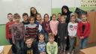
Na základe spolupráce na celoslovenskom projekte "Educate Slovakia", ktorého sprostredkovateľom je firma AIESEC z Trnavy, prišli do nášho mesta dve lektorky – vysokoškolské študentky ekonómie Beatriz z Brazílie a Merry z Indonézie.
Účelom projektu je vedenie interaktívnych prednášok zameraných na zlepšenie medzikultúrneho porozumenia a globálneho zmýšľania v anglickom jazyku. Obe lektorky odprezentovali svoje lekcie našim žiakom 3., 4., a 7. ročníka, ktorí v priebehu týždňa absolvovali 5 vyučovacích hodín.
Pre žiakov boli tieto hodiny boli prínosom nielen z jazykového hľadiska, ale aj kultúrneho. Žiaci sa mali možnosť zoznámiť s inými kultúrami, dozvedieť sa o živote v nám vzdialených a pomerne exotických krajinách.
Z jazykového hľadiska to bola vítaná zmena v zabehnutom vyučovacom systéme. Žiaci si v praxi overili, kvôli čomu sa vlastne cudzí jazyk učia - nie preto, aby vypracovali cvičenia alebo nebodaj kvôli známkam, ale preto, aby mohli prijať myšlienky človeka z iného jazykového prostredia a prípadne mu odovzdať svoje myšlienky, pocity a vedomosti.

Šaliansky Maťko
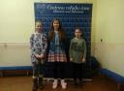
Víťazi školského kola súťaže Šaliansky Maťko postúpili do okresného kola, ktorého sa 31.januára zúčastnili nasledovné žiačky: Laura Sečanská z 3.B triedy, Ema Lišková z 5.ročníka a Miška Srncová zo 7.A triedy. V silnej konkurencii si síce nevybojovali umiestnenie na vyšších priečkach, ale priniesli si nové poznatky a trendy v prednese povesti.

Školské kolo geografickej olympiády
Koncom decembra sa uskutočnilo na našej škole školské kolo geografickej olympiády. Zúčastnilo sa jej až 40 žiakov z ročníkov 5 až 9. Hodnotili sa žiaci z každého ročníka zvlášť. O umiestnení žiakov 5.ročníka ste už boli informovaní.

Umiestnenie žiakov 6. ročníka:
1.miesto - Júlia Hodálová
2.miesto - Mária Berecová
3.miesto - Nina Daňová

Umiestnenie žiakov 7. ročníka:
1.miesto - Tímea Drábiková
2.miesto - Lucia Antalová
3.miesto - Klára Országhová

Umiestnenie žiakov 8. ročníka:
1.miesto - Filip Boco
2. miesto - Thuy Hanh Nguyenová
3.miesto - Barbora Hanková

Umiestnenie žiakov 9. ročníka:
1.miesto - Diana Gálisová
2.miesto - Patrik Guniš
3.miesto - Jakub Fidrik

Víťazom srdečne blahoželáme a postupujúcim želáme veľa úspechov v okresnom kole!

